2004年4月高等教育自学考试全国统一命题考试
线性代数 试题
（课程代码2198）
试卷说明：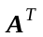表示矩阵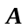的转置矩阵，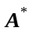表示矩阵的伴随矩阵，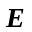是单位矩阵，||表示方阵的行列式。
一、单项选择题（本大题共10小题，每小题2分，共20分）
在每小题列出的四个备选项中只有一个是符合题目要求的，请将其代码填写在题后的括号内。错选、多选或未选均无分。
1．排列53142的逆序数τ（53142）=（ ）
A．7 B．6
C．5 D．4
2．下列等式中正确的是（ ）
A．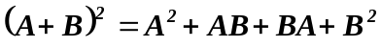 B．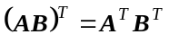
C．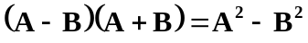 D．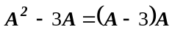
3．设k为常数，A为n阶矩阵，则|kA|=（ ）
A．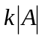 B．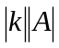
C．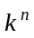|A| D．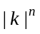|A|
4．设n阶方阵A满足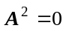，则必有（ ）
A．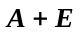不可逆 B．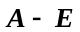可逆
C．可逆 D．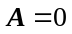
5．设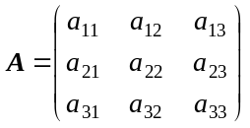，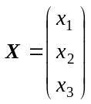，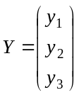，则关系式（ ）
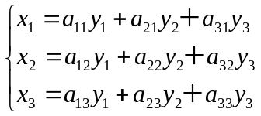
的矩阵表示形式是
A．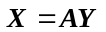 B．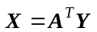
C．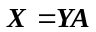 D．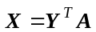
6．若向量组（Ⅰ）：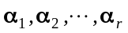可由向量组（Ⅱ）：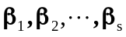线性表示，则必有（ ）
A．秩（Ⅰ）≤秩（Ⅱ） B．秩（Ⅰ）>秩（Ⅱ）
C．r≤s D．r>s
7．设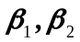是非齐次线性方程组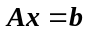的两个解，则下列向量中仍为方程组解的是（ ）
A．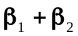 B．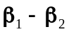
C．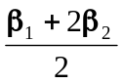 D．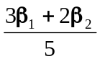
8．设A，B是同阶正交矩阵，则下列命题错误的是（ ）
A．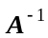也是正交矩阵 B．也是正交矩阵
C．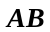也是正交矩阵 D．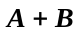也是正交矩阵
9．下列二次型中，秩为2的二次型是（ ）
A．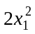 B．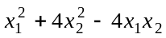
C．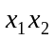 D．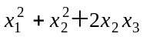
10．已知矩阵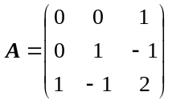，则二次型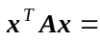（ ）
A．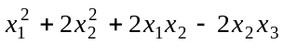 B．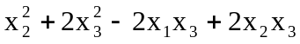
C．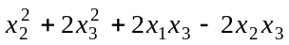 D．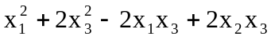
二、填空题（本大题共10小题，每小题2分，共20分）
请在每小题的空格中填上正确答案。错填、不填均无分。
11．已知A，B为n阶矩阵，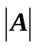=2，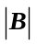=－3，则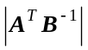=_________________.
12．已知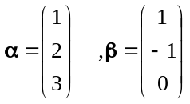，E是3阶单位矩阵，则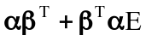＝_________________.
13．若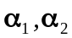线性无关，而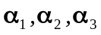线性相关，则向量组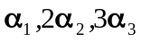的一个最大线性无关组为_________________.
14．若向量组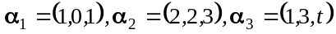线性无关，则t应满足条件_________________.
15．设是方程组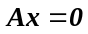的基础解系，则向量组的秩为_________________.
16．设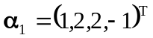，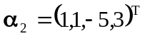，则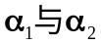的内积（）＝________________.
17．设齐次线性方程组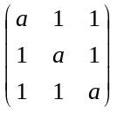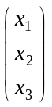＝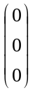的解空间的维数是2，则a＝______________.
18．若实二次型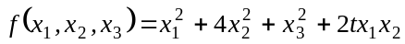正定，则t的取值范围是_________________.
19．实二次型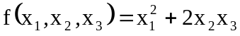的正惯性指数p＝_________________.
20．设A为n阶方阵，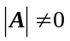，若A有特征值λ，则必有特征值_________________.
三、计算题（本大题共8小题，每小题6分，共48分）
21．计算行列式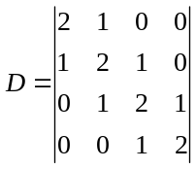.

22．设实数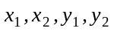满足条件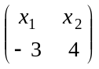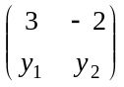＝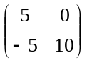，求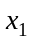及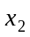.

23．求向量组
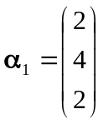， 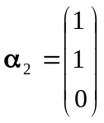， 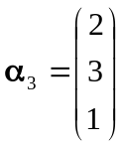， 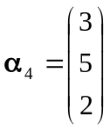
的一个最大线性无关组，并把其余向量用该最大线性无关组表示.

24．给定齐次线性方程组
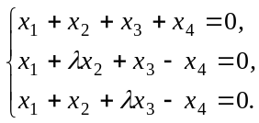
（1）当λ满足什么条件时，方程组的基础解系中只含有一个解向量？
（2）当λ＝1时，求方程组的通解.

25．设矩阵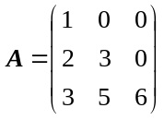，求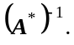

26．设向量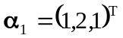和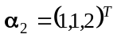都是方阵A的属于特征值λ＝2的特征向量，又向量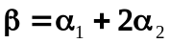，求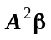.

27．设矩阵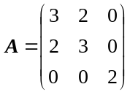，求正交矩阵P，使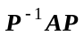为对角矩阵.

28．设二次型经正交变换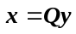化为标准形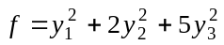，求a，b的值.

四、证明题（本大题共2小题，每小题6分，共12分）
29．设A为3阶实对称矩阵，且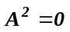.证明：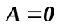.

30．已知矩阵可逆，证明线性方程组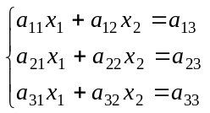无解.

